ФЕДЕРАЛЬНОЕ АГЕНТСТВО ЖЕЛЕЗНОДОРОЖНОГО ТРАНСПОРТА
Федеральное государственное бюджетное образовательное учреждение высшего образования
«Петербургский государственный университет путей сообщения
Императора Александра I»
(ФГБОУ ВО ПГУПС)

Кафедра «Инженерная геодезия»

РАБОЧАЯ ПРОГРАММА
дисциплины
«ОСНОВЫ КАДАСТРА НЕДВИЖИМОСТИ» (Б1.Б.21)
для направления
21.03.02 «Землеустройство и кадастры»
профиль «Кадастр недвижимости»

Форма обучения – очная

Санкт-Петербург
2018

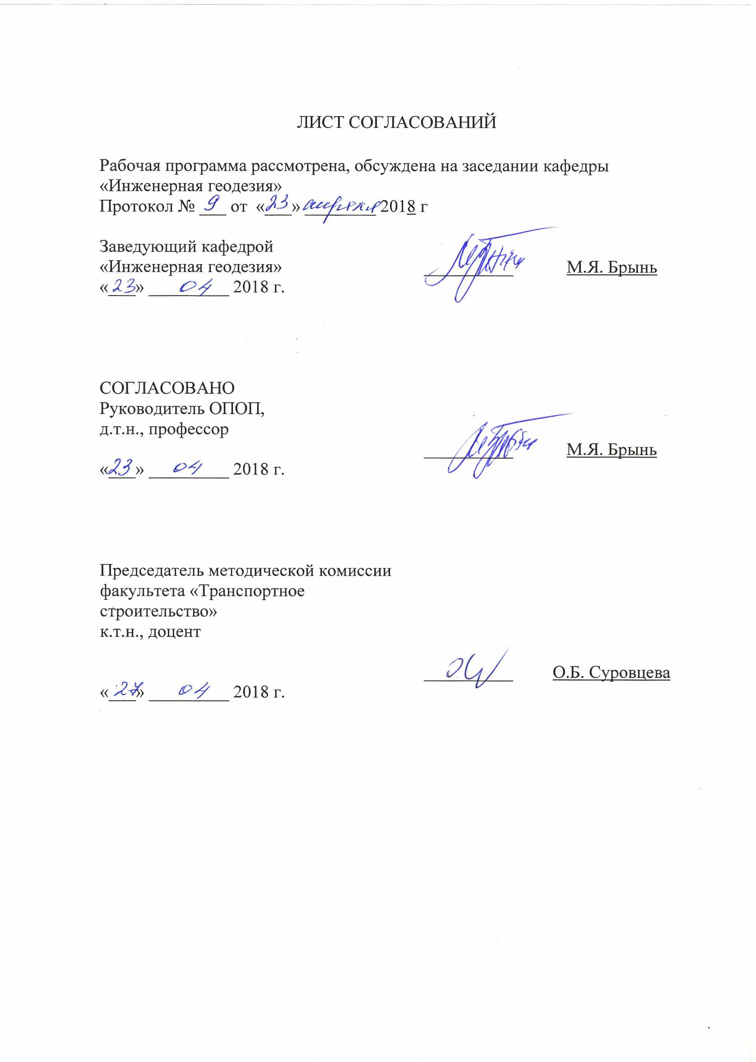
ЛИСТ СОГЛАСОВАНИЙ

Рабочая программа рассмотрена, обсуждена на заседании кафедры «Инженерная геодезия»
Протокол № ___ от «___» ________ 2018 г

Заведующий кафедрой  «Инженерная геодезия» | __________ | М.Я. Брынь
«___» _________ 2018 г.

СОГЛАСОВАНО
Руководитель ОПОП,
д.т.н., профессор
 | __________ | М.Я. Брынь
«___» _________ 2018 г.
Председатель методической комиссии факультета «Транспортное строительство»  к.т.н., доцент | __________ | О.Б. Суровцева
«___» _________ 2018 г.

1. Цели и задачи дисциплины

Рабочая программа составлена в соответствии с ФГОС ВО, утвержденным «01» октября 2015 г., приказ № 1084 по направлению 21.03.02 «Землеустройство и кадастры», по дисциплине «Основы кадастра недвижимости».

Целью изучения дисциплины «Основы кадастра недвижимости» является формирование первичной базы знаний в области кадастра недвижимости.
Для достижения поставленных целей решаются следующие задачи:
- теоретическое освоение основных понятий при ведении государственного кадастра недвижимости;
- изучение принципов ведения государственного кадастра недвижимости;
- изучение состава сведений об объектах недвижимости в Едином государственном реестре недвижимости;
- изучение процедуры осуществления кадастрового учета;
- освоение основ деятельности кадастрового инженера при подготовке документов для кадастрового учета объектов недвижимости.

2. Перечень планируемых результатов обучения по дисциплине, соотнесенных с планируемыми результатами освоения основной профессиональной образовательной программы
В результате изучения дисциплины обучающийся должен:
ЗНАТЬ:
- правовые основы, принципы и порядок ведения Государственного кадастра недвижимости;
- терминологию государственного кадастра недвижимости;
- состав сведений об объектах недвижимости в Едином государственном реестре недвижимости;
- технологии сбора, систематизации и обработки информации;
- технологии заполнения кадастровой документации, текстовых графических материалов для целей кадастра.
УМЕТЬ:
- проводить Государственный кадастровый учет земельных участков и иных объектов недвижимости;
- использовать базы и банки данных для накопления и переработки кадастровой информации;
- работать с современными геоинформационными и кадастровыми информационными системами.

ВЛАДЕТЬ:
- методикой оформления планов с использованием современных компьютерных технологий;
- технологией сбора, систематизации, обработки и учета информации об объектах недвижимости;
- методикой формирования и сопровождения кадастровой документации.
Приобретенные знания, умения, навыки и/или опыт деятельности, характеризующие формирование компетенций, осваиваемые в данной дисциплине, позволяют решать профессиональные задачи, приведенные в соответствующем перечне по видам профессиональной деятельности в п. 2.4 основной профессиональной образовательной программы (ОПОП).

Процесс изучения дисциплины направлен на формирование следующих общекультурных компетенций (ОК):
- способность к самоорганизации и к самообразованию (ОК-7),
а также общепрофессиональных компетенций (ОПК):
- способность использовать знания современных технологий проектных, кадастровых и других работ, связанных с землеустройством и кадастрами (ОПК-3).
Изучение дисциплины направлено на формирование следующих профессиональных компетенций (ПК), соответствующих видам профессиональной деятельности, на которые ориентирована программа бакалавриата:
проектная деятельность:
- способность использовать знания нормативной базы и методик разработки проектных решений в землеустройстве и кадастрах (ПК-3);
- способность осуществлять мероприятия по реализации проектных решений по землеустройству и кадастрам (ПК-4);
научно-исследовательская деятельность:
- способность проведения и анализа результатов исследований в землеустройстве и кадастрах (ПК-5);
- способность участия во внедрении результатов исследований и новых разработок (ПК-6);
- способность изучения научно-технической информации, отечественного и зарубежного опыта использования земли и иной недвижимости (ПК-7);
производственно-технологическая деятельность:
- способность использовать знания о принципах, показателях и методиках кадастровой и экономической оценки земель и других объектов недвижимости (ПК-9);
- способность использовать знания современных методик и технологий мониторинга земель и недвижимости (ПК-11).
Область профессиональной деятельности обучающихся, освоивших данную дисциплину, приведена в п. 2.1 ОПОП.
Объекты профессиональной деятельности обучающихся, освоивших данную дисциплину, приведены в п. 2.2 ОПОП.

3. Место дисциплины в структуре основной профессиональной образовательной программы
Дисциплина «Основы кадастра недвижимости» (Б1.Б.21) относится к базовой части и является обязательной.
4. Объем дисциплины и виды учебной работы
Вид учебной работы | Всего часов | Семестр
Вид учебной работы | Всего часов | 4
Контактная работа (по видам учебных занятий)  В том числе:  - лекции (Л)  - практические занятия (ПЗ)  - лабораторные работы (ЛР) | 32  16  -  16 | 32  16  -  16
Самостоятельная работа (СРС) (всего) | 40 | 40
Контроль | 36 | 36
Форма контроля знаний | Э | Э
Общая трудоемкость: час / з.е. | 108/ 3 | 108/3

5. Содержание и структура дисциплины
5.1. Содержание дисциплины
№ п/п | Наименование раздела дисциплины | Содержание раздела
Модуль 1
1 | Государственный кадастр недвижимости, основные понятия и принципы его ведения | Понятия о кадастре и о недвижимости. Государственный кадастр недвижимости и этапы его становления в современной России. Принципы ведения государственного кадастра недвижимости.
2 | Состав сведений об объектах недвижимости в Едином реестре недвижимости | Требования к ведению Государственного кадастра недвижимости. Состав сведений государственного кадастра недвижимости. Состав сведений об объектах недвижимости в Едином реестре недвижимости.
3 | Порядок кадастрового учета | Понятие о процедуре постановки на кадастровый учет. Основания и порядок осуществления кадастрового учета. Приложения к заявлению о постановке на кадастровый учет. Сроки осуществления кадастрового учета
4 | Состав документов для кадастрового учета. Решение об осуществлении кадастрового учета | Состав необходимых для кадастрового учета документов. Решение об осуществлении кадастрового учета. Статус «временный» для сведений государственного кадастра недвижимости. Особые случаи осуществления кадастрового учета.
Модуль 2
5 | Кадастровая деятельность Кадастровый инженер | Кадастровая деятельность. Кадастровый инженер. Права и обязанности кадастрового инженера.  Основания исключения кадастрового инженера из саморегулируемой организации кадастровых инженеров. Формы организации кадастровой деятельности. Основания и результаты выполнения кадастровых работ.
6 | Межевой план и порядок его составления | Кадастровые процедуры и терминология по отношению к земельным участкам. Общие требования к межевому плану. Текстовая часть межевого плана. Акт согласования местоположения границы земельного участка. Порядок согласования границы земельного участка. Графическая часть межевого плана.
7 | Технический план здания, помещения, сооружения и объекта не завершенного строительства. Акт обследования объекта недвижимости | Порядок и состав сведений кадастрового учета объектов капитального строительства. Общие требования к техническому плану. Текстовая часть технического плана. Графическая часть технического плана. Акт обследования объекта недвижимости.
8 | Приостановление и отказ в осуществления кадастрового учета | Приостановление осуществления кадастрового учета.  Отказ в осуществлении кадастрового учета. Решение о приостановлении или об отказе в осуществлении кадастрового учета. Сроки приостановления.

5.2 Разделы дисциплины и виды занятий

№ п/п | Наименование разделов дисциплины | Л | ПЗ | ЛР | СРС
1 | Единый государственный реестр недвижимости, основные понятия и принципы его ведения | 2 | − | − | 2
2 | Состав сведений об объектах недвижимости в Едином реестре недвижимости | 2 | − | 2 | 4
3 | Порядок кадастрового учета | 2 | − | 2 | 2
4 | Состав документов для кадастрового учета. Решение об осуществлении кадастрового учета | 2 | − | 2 | 2
5 | Кадастровая деятельность. Кадастровый инженер | 2 | − | 2 | 4
6 | Межевой план и порядок его составления | 2 | − | 4 | 12
7 | Технический план здания, помещения, сооружения и объекта не завершенного строительства. Акт обследования объекта недвижимости | 2 | − | 4 | 12
8 | Приостановление и отказ в осуществления кадастрового учета | 2 | − | − | 2
Итого |  | 16 | − | 16 | 40

6. Перечень учебно-методического обеспечения для самостоятельной работы обучающихся по дисциплине

№  п/п | Наименование раздела | Перечень учебно-методического обеспечения
1 | Единый государственный реестр недвижимости, основные понятия и принципы его ведения | - Федеральный закон от 13 июля 2015 года № 218-ФЗ «О государственной регистрации недвижимости».  - Государственный кадастр недвижимости: учебник для студентов высших средних учебных заведений по направлению подготовки 120700 «Землеустройство и кадастры» / А. А. Варламов, С. А. Гальченко, -Москва: КолосС, 2012.-679 с.  - Кадастр недвижимости: учебно-справочное пособие для кадастровых инженеров. /С. А. Атаманов, С. А. Григорьев /– Москва: ООО «Книжный перекресток», 2012.
2 | Состав сведений об объектах недвижимости для кадастрового учета | - Федеральный закон от 13 июля 2015 года №218-ФЗ «О государственной регистрации недвижимости».  - СеменищенковА.А. Предоставление земельных участков для строительства объектов нефтегазового комплекса, промышленности, транспорта, линий связи и электропередачи. 5-е издание,-М.:Юни-пресс, 2015. 644 с.
3 | Порядок кадастрового учета | - Федеральный закон от 13 июля 2015 года № 218-ФЗ «О государственной регистрации недвижимости».  - Государственный кадастр недвижимости: учебник для студентов высших средних учебных заведений по направлению подготовки 120700 «Землеустройство и кадастры» / А. А. Варламов, С. А. Гальченко, -Москва: КолосС, 2012.-679 с.  - Кадастр недвижимости: учебно-справочное пособие для кадастровых инженеров. /С. А. Атаманов, С. А. Григорьев /– Москва: ООО «Книжный перекресток», 2012.
4 | Состав документов для кадастрового учета. Решение об осуществлении кадастрового учета | - Федеральный закон от 13 июля 2015 года № 218-ФЗ «О государственной регистрации недвижимости».  - Кадастр недвижимости: учебно-справочное пособие для кадастровых инженеров. /С. А. Атаманов, С. А. Григорьев /– Москва: ООО «Книжный перекресток», 2012.
5 | Кадастровый инженер | - Федеральный закон от 24 июля 2007 года №221-ФЗ «О кадастровой деятельности» .  - Энциклопедия кадастрового инженера. Учебное пособие/ Под ред. М.И. Петрушиной, А. Г. Овчинниковой.-М.:Кадастр недвижимости, 2015.-704 с.
6 | Межевой план и порядок его составления | - Приказ Министерства экономического развития от 08.12.2015 г. № 921 «Об утверждении формы и состава сведений межевого плана, требований к его подготовке»  - Составление межевого плана. В.Н. Иванов, – Санкт-Петербург: ПГУПС, 2011.-45 с.  - Кадастр недвижимости: учебно-справочное пособие для кадастровых инженеров. /С. А. Атаманов, С. А. Григорьев /– Москва: ООО «Книжный перекресток», 2012.
7 | Технический план здания, помещения, сооружения и объекта не завершенного строительства. Акт обследования объекта недвижимости | - Приказ Министерства экономического развития от 18.12.2015 г. N 953 «Об утверждении формы технического плана и требований к его подготовке, состава содержащихся в нем сведений, а также формы декларации об объекте недвижимости, требований к ее подготовке, состава содержащихся в ней сведений»  - Приказ Министерства экономического развития от приказ Минэкономразвития России от 13.12.2010 № 627 "Об утверждении формы акта обследования и требований к его подготовке"
8 | Приостановление и отказ в осуществления кадастрового учета | - Федеральный закон от 13 июля 2015 года № 218-ФЗ «О государственной регистрации недвижимости».  - Энциклопедия кадастрового инженера. Учебное пособие/ Под ред. М.И. Петрушиной, А. Г. Овчинниковой.-М.:Кадастр недвижимости, 2015.-704 с.

7. Фонд оценочных средств для проведения текущего контроля успеваемости и промежуточной аттестации обучающихся по дисциплине

Фонд оценочных средств по дисциплине является неотъемлемой частью рабочей программы и представлен отдельным документом, рассмотренным на заседании кафедры и утвержденным заведующим кафедрой.

8. Перечень основной и дополнительной учебной литературы, нормативно-правовой документации и других изданий, необходимых для освоения дисциплины

8.1 Перечень основной учебной литературы, необходимой для освоения дисциплины:
- Кадастр недвижимости : учебно-справочное пособие для кадастровых инженеров. /С. А. Атаманов, С. А. Григорьев /– Москва: ООО «Книжный перекресток», 2012. Электронный вариант книги по адресу: http://bookviewer.atamanov.info/book/1
- Семенищенков А.А. Предоставление земельных участков для строительства объектов нефтегазового комплекса, промышленности, транспорта, линий связи и электропередачи.(Практическое пособие для разработки землеустроительной и кадастровой документации). В 2-х томах. 5-е издание, -М.:Юни-пресс, 2015. 644+636с.

8.2 Перечень дополнительной учебной литературы, необходимой для освоения дисциплины:
- Государственный кадастр недвижимости: учебник для студентов высших средних учебных заведений по направлению подготовки 120700 «Землеустройство и кадастры» / А. А. Варламов, С. А. Гальченко, -Москва: КолосС, 2012.-679 с.
- Энциклопедия кадастрового инженера. Учебное пособие/ Под ред. М.И. Петрушиной, А. Г. Овчинниковой.-М.:Кадастр недвижимости, 2015.-704 с.
- Золотова Е.В., Скогорева Р. Н. Геодезия с основами кадастра. – Учебник для вузов. – 2-е изд., испр. – М.: Академический проект; Фонд «Мир», 2012. – 413с.
- Геодезическое обеспечение кадастра объектов недвижимости: Учебное пособие / М.Я. Брынь, В.Н. Иванов, Д.В. Крашеницин, – СПб.: ПГУПС, 2011. - 17 с.
- Определение площадей земельных участков. / Баландин В.Н., Брынь М.Я., и др. – М.,2005. –112 с.
- Составление межевого плана. В.Н. Иванов, – Санкт-Петербург: ПГУПС, 2011.-45 с.
- Энциклопедия кадастрового инженера. Учебное пособие/ Под ред. М.И. Петрушиной, М.:Кадастр недвижимости, 2007.-656 с.
- Координатное обеспечение государственного кадастра недвижимости. Сулина. − СПб: «Проспект Науки», 2010. – 272 с.
- Варламов А.А. Кадастровая деятельность: учебник для студентов высших учебных заведений,обучающихся по направлению подготовки 21.03.02/ А.А. Варламов, С.А. Галченко, Е.И. Аврунев. — 2-е изд., доп. — Москва: ФОРУМ: Инфра-М, 2016. — 279 c. :ил.- (Высшее образование. Бакалавриат).

8.3 Перечень нормативно-правовой документации, необходимой для освоения дисциплины
- Федеральный закон от 24 июля 2007 года №221-ФЗ «О кадастровой деятельности».
- Федеральный закон от 13 июля 2015 года № 218-ФЗ «О государственной регистрации недвижимости».
- Приказ Министерства экономического развития от 08.12.2015 г. № 921 «Об утверждении формы и состава сведений межевого плана, требований к его подготовке»
- Приказ Министерства экономического развития от 18.12.2015 г. N 953 «Об утверждении формы технического плана и требований к его подготовке, состава содержащихся в нем сведений, а также формы декларации об объекте недвижимости, требований к ее подготовке, состава содержащихся в ней сведений»
- Приказ Министерства экономического развития от 13.12.2010 № 627 "Об утверждении формы акта обследования и требований к его подготовке"

8.4 Другие издания, необходимые для освоения дисциплины:
- Журнал «Вестник Росреестра»;
- Журнал «Кадастр недвижимости»;
- Журнал «Землеустройство, кадастр и мониторинг земель;
- Журнал «Геодезия и картография»;
- Журнал «Геопрофи»;
- Журнал «Недвижимость и инвестиции. Правовое регулирование».

9. Перечень ресурсов информационно-телекоммуникационной сети «Интернет», необходимых для освоения дисциплины
- Личный кабинет обучающегося и электронная информационно-образовательная среда. [Электронный ресурс]. – Режим доступа: http://sdo.pgups.ru/ (требуется авторизация).
- Электронная библиотека онлайн «Единое окно к образовательным ресурсам» [Электронный ресурс]. Режим доступа: http://window.edu.ru, свободный. — Загл. с экрана.
- Электронно-библиотечная система IPRbooks [Электронный ресурс].
4. Электронно-библиотечная система ibooks.ru [Электронный ресурс]. Режим доступа: http://ibooks.ru/ — Загл. с экрана.
5 Электронно-библиотечная система ЛАНЬ [Электронный ресурс].
Режим доступа: https://e.lanbook.com — Загл. с экрана.
6. Официальный сайт Федеральной службы государственной регистрации, кадастра и картографии www.rosreestr.ru.
7. Библиотека ГОСТов и нормативных документов [Электронный ресурс] - Режим доступа: http://www.libgost.ru/, свободный

10. Методические указания для обучающихся по освоению дисциплины

Порядок изучения дисциплины следующий:
- Освоение разделов дисциплины производится в порядке, приведенном в разделе 5 «Содержание и структура дисциплины». Обучающийся должен освоить все разделы дисциплины с помощью учебно-методического обеспечения, приведенного в разделах 6, 8 и 9 рабочей программы.
- Для формирования компетенций обучающийся должен представить выполненные типовые контрольные задания или иные материалы, необходимые для оценки знаний, умений, навыков, предусмотренные текущим контролем (см. фонд оценочных средств по дисциплине).
- По итогам текущего контроля по дисциплине, обучающийся должен пройти промежуточную аттестацию (см. фонд оценочных средств по дисциплине).

11. Перечень информационных технологий, используемых при осуществлении образовательного процесса по дисциплине, включая перечень программного обеспечения и информационных справочных систем

При осуществлении образовательного процесса по дисциплине используются следующие информационные технологии:
- технические средства (персональные компьютеры, интерактивная доска);
- методы обучения с использованием информационных технологий (тестирование, демонстрация мультимедийных материалов).
Дисциплина обеспечена необходимым комплектом лицензионного программного обеспечения, установленного на технических средствах, размещенных в специальных помещениях и помещениях для самостоятельной работы в соответствии с расписанием занятий.

12. Описание материально-технической базы, необходимой для осуществления образовательного процесса по дисциплине

Материально-техническая база обеспечивает проведение всех видов учебных занятий, предусмотренных учебным планом по данной специальности и соответствует действующим санитарным и противопожарным нормам и правилам.
Она содержит специальные помещения - учебные аудитории для проведения занятий лекционного и семинарского типов, групповых и индивидуальных консультаций, текущего контроля и промежуточной аттестации, а также помещения для самостоятельной работы и помещения для хранения и профилактического обслуживания учебного оборудования. Помещения на семестр учебного года выделяются в соответствии с расписанием занятий.
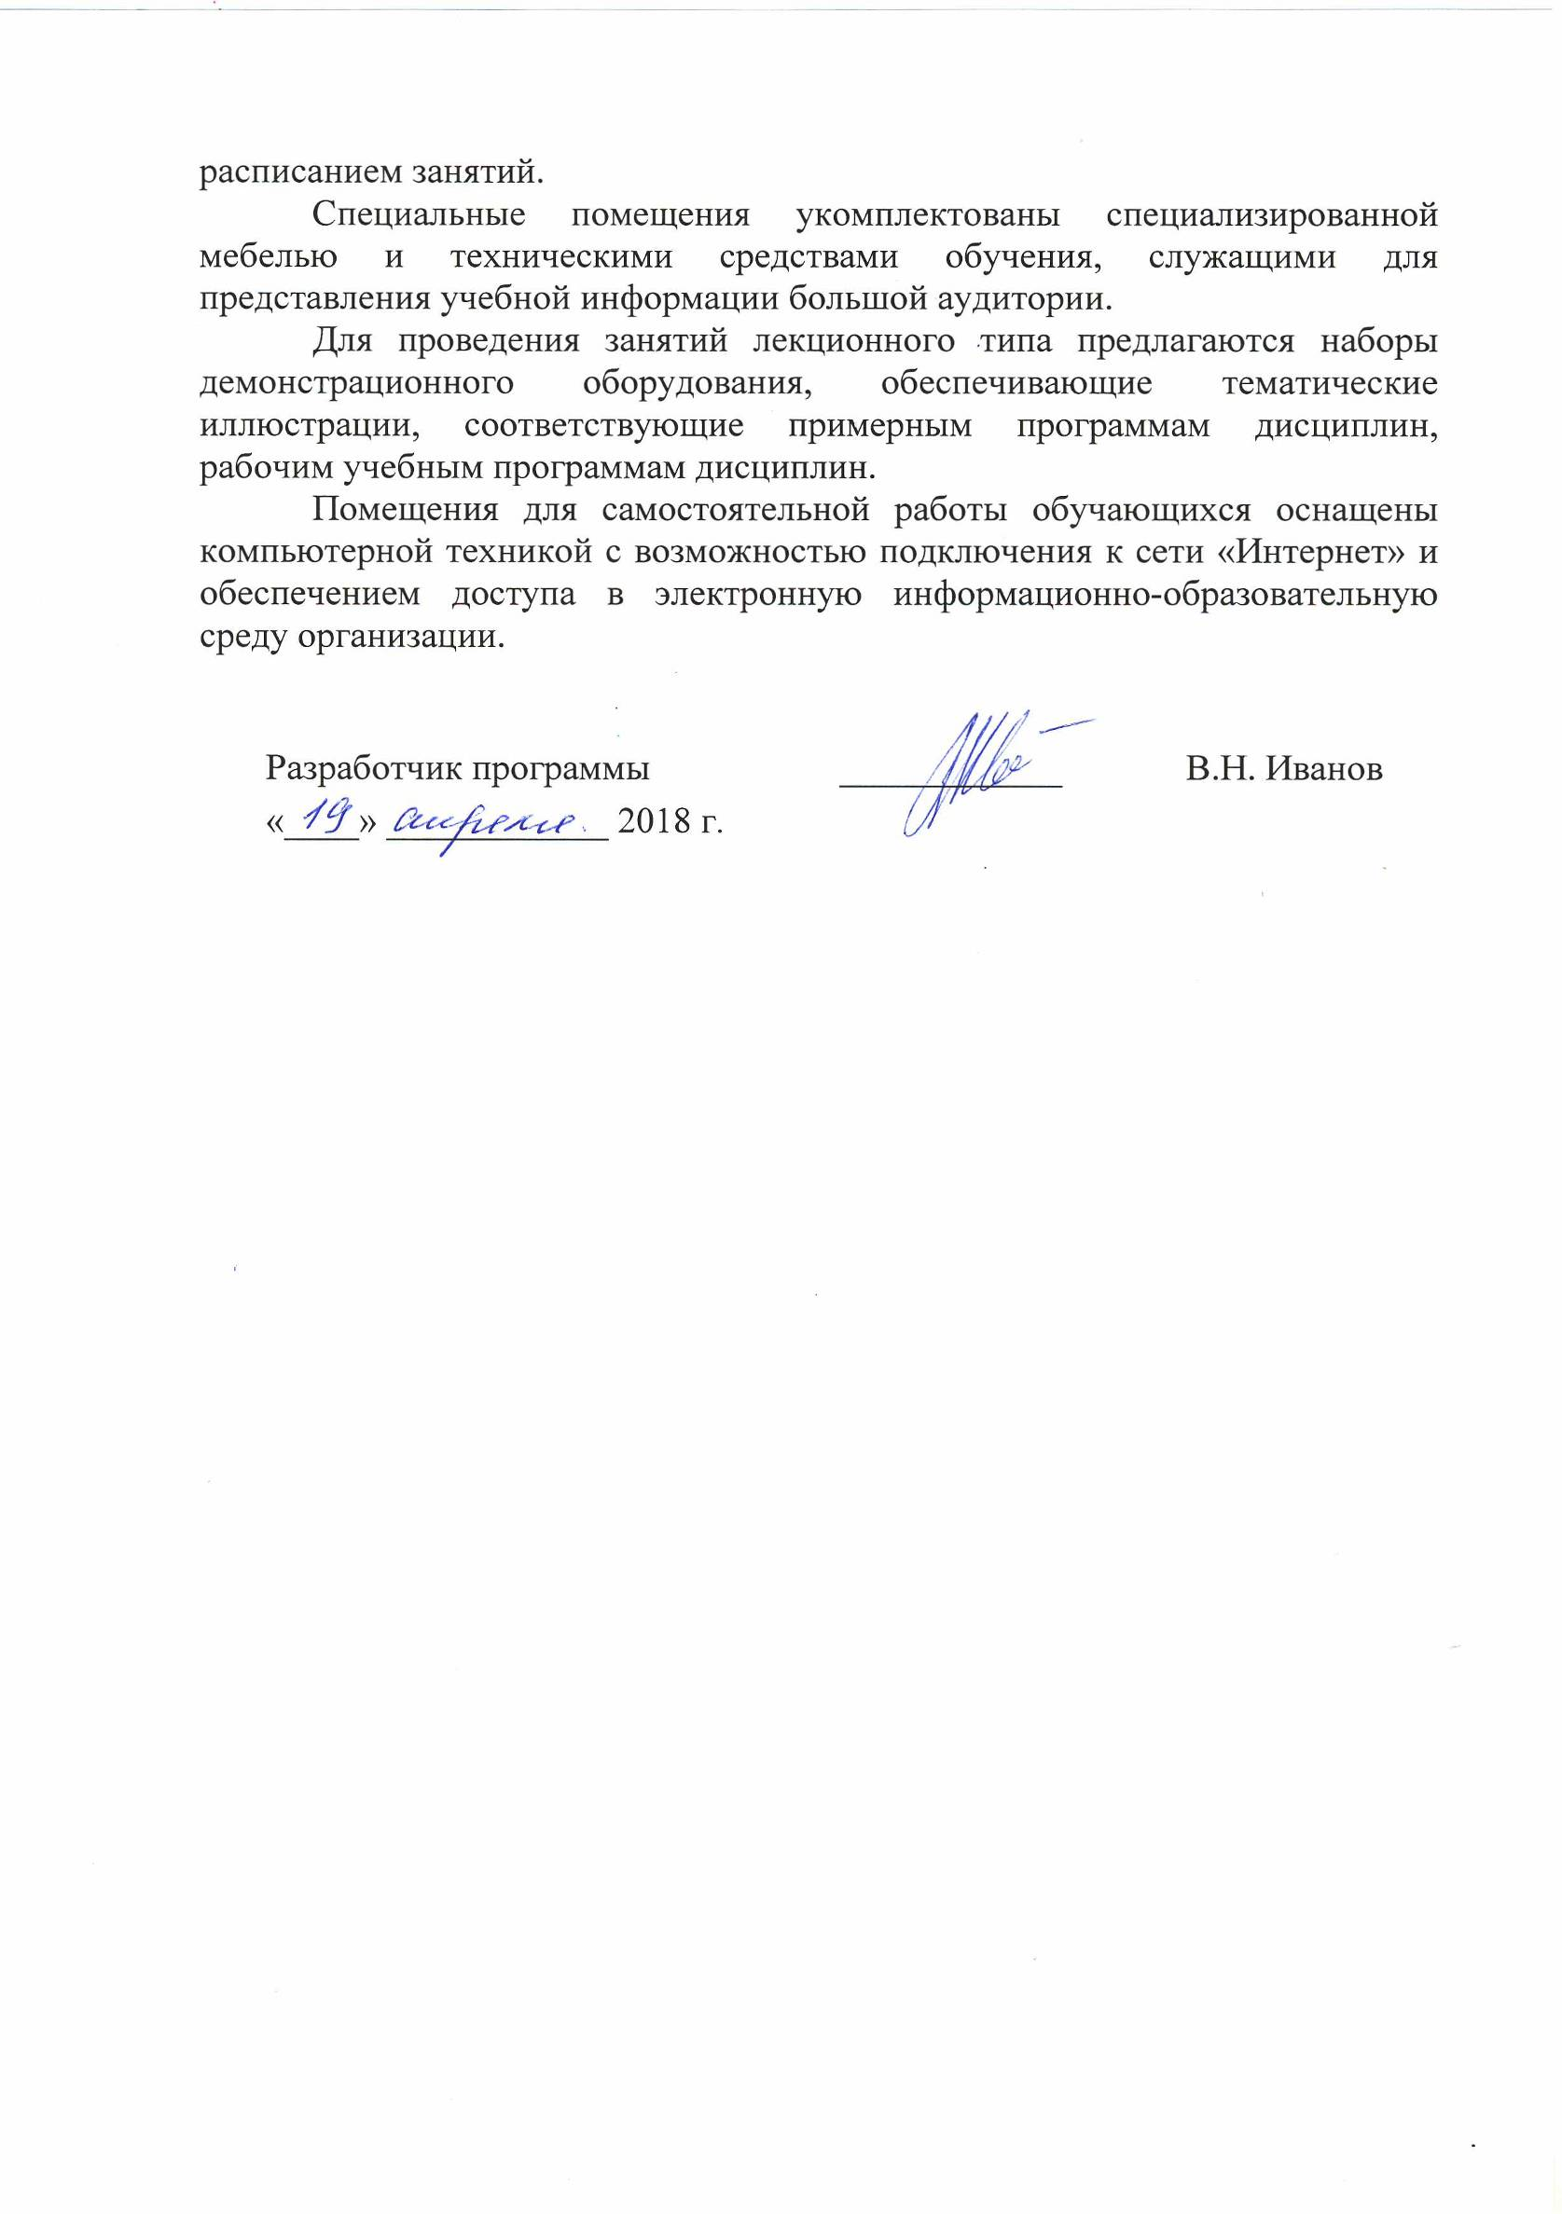
Специальные помещения укомплектованы специализированной мебелью и техническими средствами обучения, служащими для представления учебной информации большой аудитории.
Для проведения занятий лекционного типа предлагаются наборы демонстрационного оборудования, обеспечивающие тематические иллюстрации, соответствующие примерным программам дисциплин, рабочим учебным программам дисциплин.
Помещения для самостоятельной работы обучающихся оснащены компьютерной техникой с возможностью подключения к сети «Интернет» и обеспечением доступа в электронную информационно-образовательную среду организации.

Разработчик программы | ____________ | В.Н. Иванов
«____» ____________ 2018 г.

